**Міністерство освіти і науки України**

**Національний технічний університет України**

**“Київський політехнічний інститут”**

ІПСА

Кафедра Системного проектування

ЗВіТ

до лабораторної роботи №3.2

з дисципліни “Розподiленi комп’ютернi системи та мережi”

Виконав: студент групи ДА-82

Мельник О. В.

Київ – 2012

I. Ініціалізація вхідних параметрів.

*%% lab_2_parameters.m*

*N = 2; % номер по списку*

*n = 2; % номер групи (1 або 2)*

*%Nvar = N; % номер варіанту 1 групи*

*Nvar = N + 12; % номер варіанту 2 групи*

*Rb = Nvar*64000 % бітова швидкість*

*Tb = 1/Rb % тривалість біта*

*Rs = Rb/2 % символьна швидкість*

*Ts = 1/Rs % тривалість символу*

*Td = Ts/128 % час дискретизації*

*Fc = 2*pi*Rs % несуча частота*

Номер варіанту Nvar=2.

Згідно номеру варіанту вибираємо з таблиці 1 необхідні параметри.

Вхідні параметри:

*Rb = 896000*

*Tb = 1.1161e-06*

*Rs = 448000*

*Ts = 2.2321e-06*

*Td = 1.7439e-08*

*Fc = 2.8149e+06*

*EbNodB = 8.5000*

II. Підготовка до роботи.

2.1. Запускаємо **MATLAB 7.0.1**. Створюємо новий файл **lab_2_qpsk_lpf_z.mdl** для дослідження каналу згідно рис. 2 лабораторного стенду № 2 (або завантажуємо готову модель каналу).

2.2. Відкриваємо файл **lab_2_parameters.m**, вводимо свої вхідні параметри та запускаємо файл на виконання.

III. Налаштування конфігурації.

**Stop Time =** 0.0016.

IV. Проведення лабораторного дослідження.

Виконуємо завдання згідно заданої послідовності порядку виконання роботи.

4. Будуємо та досліджуємо принцип роботи фільтра припіднятого косинусу згідно рис. 1 (лабораторного стенду № 1).

4.1. Зображаємо графіки сигналів перетворення в фільтрі SQRT.

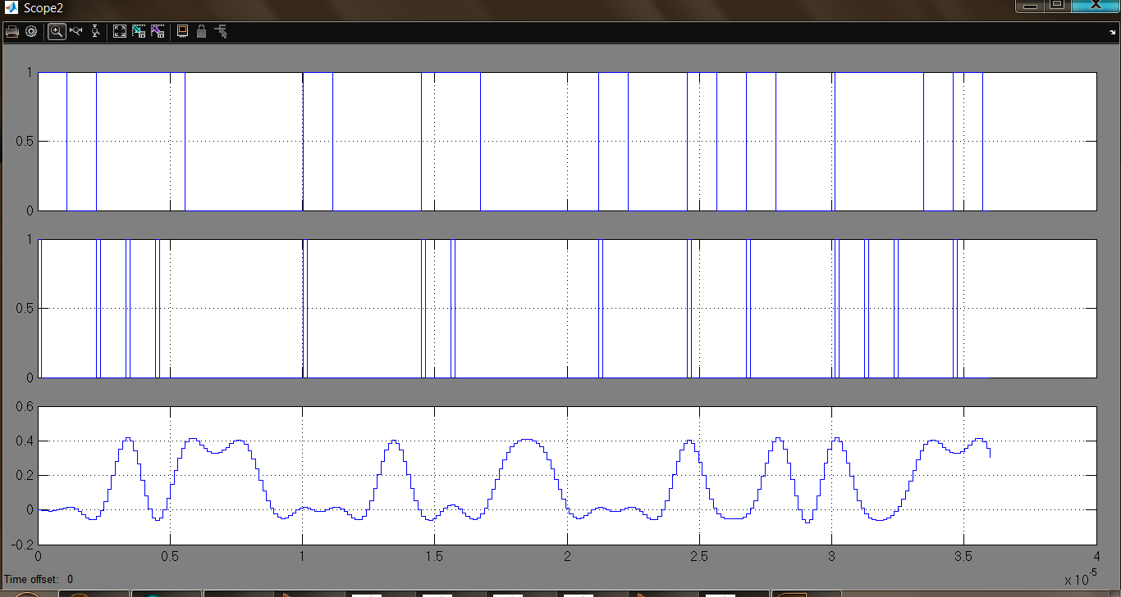

Рис. 1. Графіки дослідження SQRT фільтра

4.1. Зображаємо імпульсну та частотну характеристики фільтру.

% Параметри.

*Delay = 3; % затримка*

*DataL = 20; % кількість чисел в послідовності*

*R = .5; % коєфіцієнт згладжування*

*Fs = 8; % частота дискретизації*

*Fd = 1; % символьна швидкість*

*PropD = 0; % параметр, що визначає затримку*

*% Розрахунок фільтра*

*[yf, tf] = rcosine(Fd, Fs, 'fir', R, Delay);*

*impz(yf);*

*grid on*

*plot(f, 20*log10(abs(h)));*

*grid on*

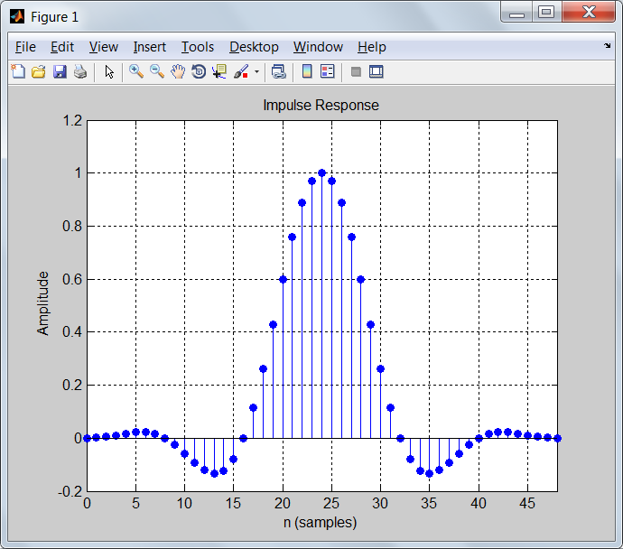

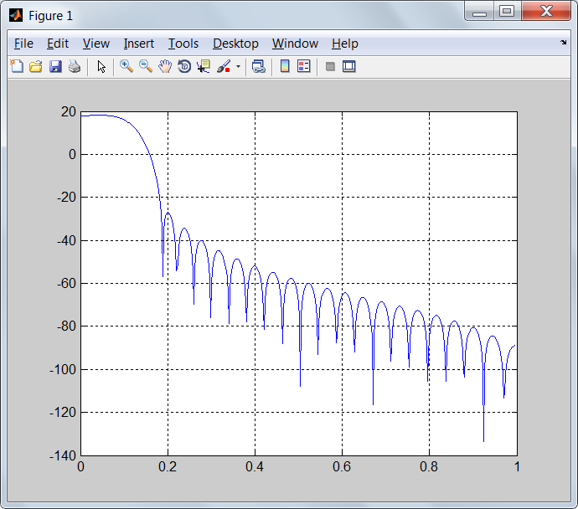

Рис. 2. Імпульсна та частотна характеристики фільтра припіднятого косинусу

4.2. Дослідити вплив коефіцієнту згладжування.

5. QPSK модулятор.

1) Будуємо QPSK модулятор згідно рис. 3 лабораторного стенду № 2.

2) Налаштовуємо параметри QPSK модулятора згідно вхідних параметрів.

3) Зображаємо:

1. Графік вхідної послідовності повідомлення;

2. Графіки In-phase та Q-quadrature компонент фільтрованого сигналу;

3. Графіки In-phase та Q-quadrature компонент модульованого фільтрованого сигналу;

4. Графік модульованого сигналу.

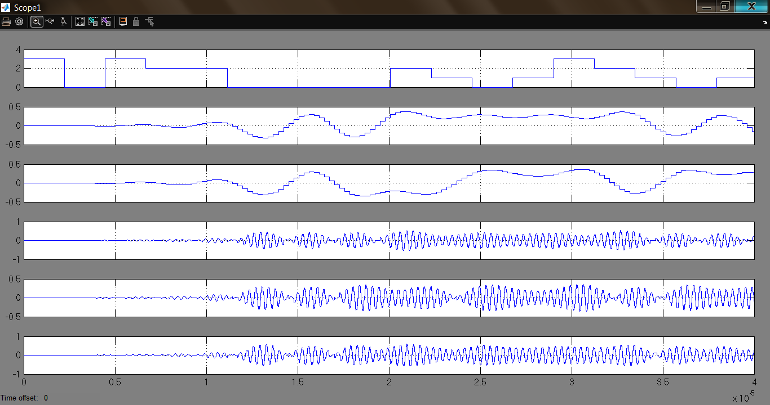

Рис. 3. Графіки дослідження QPSK модуляції

6. QPSK демодулятор.

1) Будуємо QPSK демодулятор згідно рис. 4 лабораторного стенду № 2.

2) Налаштовуємо параметри QPSK демодулятора згідно вхідних параметрів:

2.1. Налаштовуємо ФНЧ.

2.2. Налаштовуємо SQRT.

3) Зображаємо графіки:

1. Графіки In-phase та Q-quadrature компонент нефільтрованого демодульованого сигналу;

2. Графіки In-phase та Q-quadrature компонент фільтрованого демодульованого сигналу;

3. Графіки In-phase та Q-quadrature компонент фільтрованого демодульованого сигналу після SQRT фільтрації.

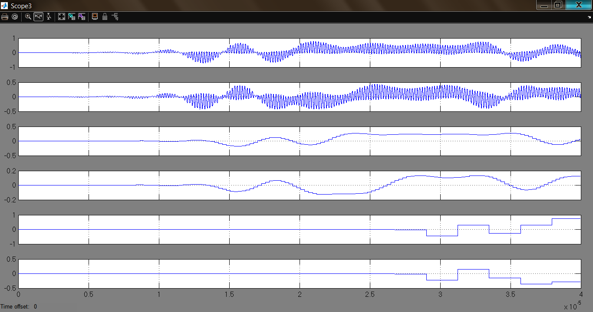

Рис. 4. Графіки дослідження QPSK демодуляції

4. Графіки вхідної послідовності повідомлення та демодульованого сигналу на рис. 5.

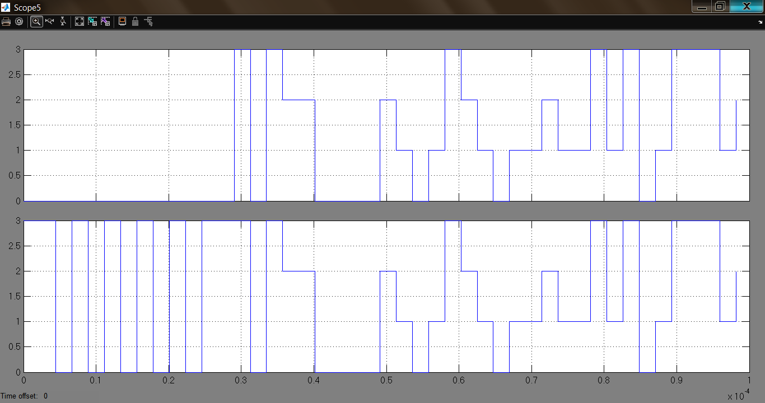

Рис. 5. Графіки вхідної послідовності повідомлення та демодульованого сигналу

7. Перевіряємо правильність роботи модулятора та демодулятора: працюють вірно з часовою затримкою 13 такти та з нульовою помилкою.

8. Проводимо аналіз каналу з шумом **AWGN**.

8.1. Добавляємо в канал шум **AWGN** згідно рис. 2 (лабораторного стенду № 2), налаштовуємо його параметри згідно вхідних даних.

8.2. Проводимо аналіз каналу зв’язку.

1. Визначаємо ймовірність бітової (символьної) помилки цифрового каналу зв’язку для заданого значення .

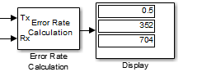

Зобразити графічно дану точку на теоретичній **BER** (**SER)**.

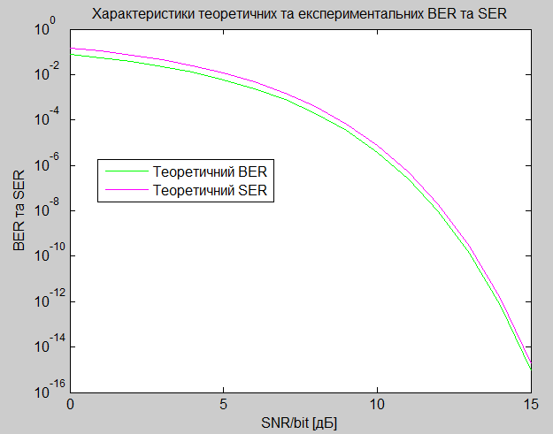

2. Зображаємо графіки глазкових діаграм модульованого та демодульованого сигналів на рис. 6.

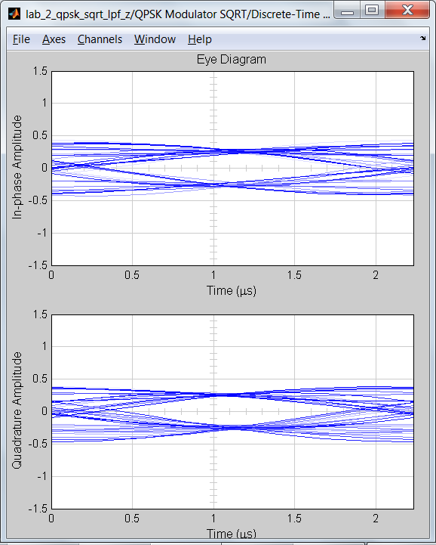

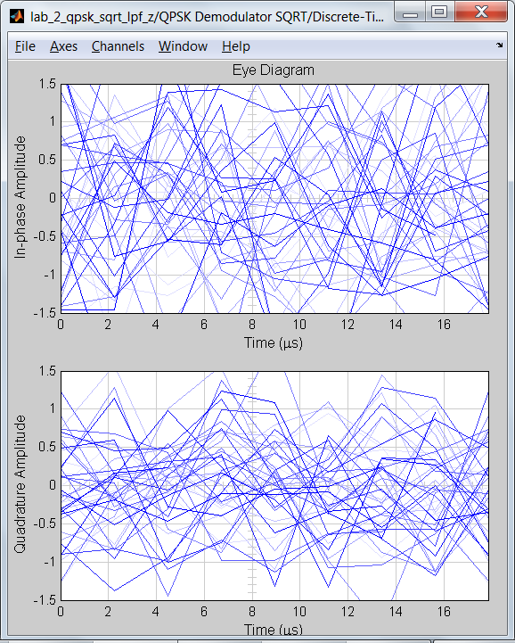

Рис. 6. Графіки глазкових діаграм модульованого та демодульованого сигналів

3. Зображаємо графіки спектральних характеристик модульованого без шуму та з шумом сигналів за допомогою блоків **B-FFT**.

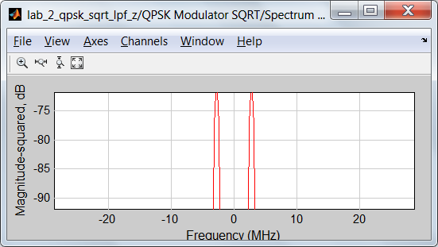

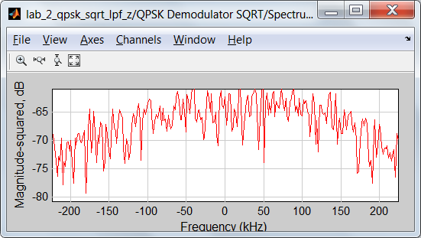

Рис. 7. Графіки спектральних характеристик модульованого без шуму та з шумом сигналів

**Висновки**

В ходi виконання лабораторної роботи були отриманi знання та навички роботи з дослідження фільтрів припіднятого косинусу на основі QPSK фазової маніпуляції, користуючись блоками Communications та Signal Processing Blockset програми SIMULINK.